Структурное подразделение детский сад «Берёзка» ГБОУ СОШ с. Орловка

Тематический альбом

***«Достопримечательности***

***Самары»***

Подготовила воспитатель:

Иванова Ольга Викторовна

с. Орловка, 2023г.

Самара — старинный город, основанный в 1586 году как крепость при впадении в Волгу широкого рукава реки Самары, от которой он получил название, но оно вошло в употребление лишь с начала XVII века. В свою очередь, название реки впервые упоминается намного раньше, в 921 году, в записках секретаря арабского посольства и путешественника Ахмеда ибн Фадлана как «Самур».

При Советском Союзе город знали как Куйбышев. Самара является крупнейшим городом Среднего Поволжья. Его архитектурную ценность составляют разные здания, а среди них немало исторических памятников. Тут можно встретить застройку, начиная с «Древнего города» до «Космического Куйбышева». Архитектурное наследие Самары, сохранившееся до наших дней, — одно из самых богатых в современной России, которое представлено всеми распространёнными отечественными стилями.

В Самаре — одна из самых длинных в России речных набережных, причём с прекрасными видами Волги, и самое высокое здание железнодорожного вокзала в Европе. А площадь имени Куйбышева — 4-я по размеру площадь в Европе, Самарский краеведческий музей — один из старейших на Поволжье. Филармония Самары — одна из старейших в России, Струковский сад в Самаре — старейший и красивейший парк, расположенный на берегу Волги, рядом с Самарским Драматическим Театром.

Самара – крупный город с развитой инфраструктурой, с населением 2,7 миллиона человек, что ставит его на 8-е место в России по этому критерию. В Самаре строят ракеты «Союз» и очень, очень многое другое..., что можно долго перечислять...

**И разве не интересно в этом городе побывать?**

— Где старина соседствует с современностью, где на Волге можно повстречать легендарных репинских бурлаков, где есть возможность посетить дом-музей Эльдара Рязанова, кто родился и провёл первые годы своей жизни в Куйбышеве, и, наконец, где можно попить «Жигулёвское пиво», родиной которого является Самара.

Если вас всё это привлекает, подскажем 30 лучших достопримечательностей Самары, чтобы вам голову не ломать, где лучше всего побывать, чтобы время не терять в свой первый приезд. Итак, начнём с рекордов - с самой большой набережной на Волге и т.д

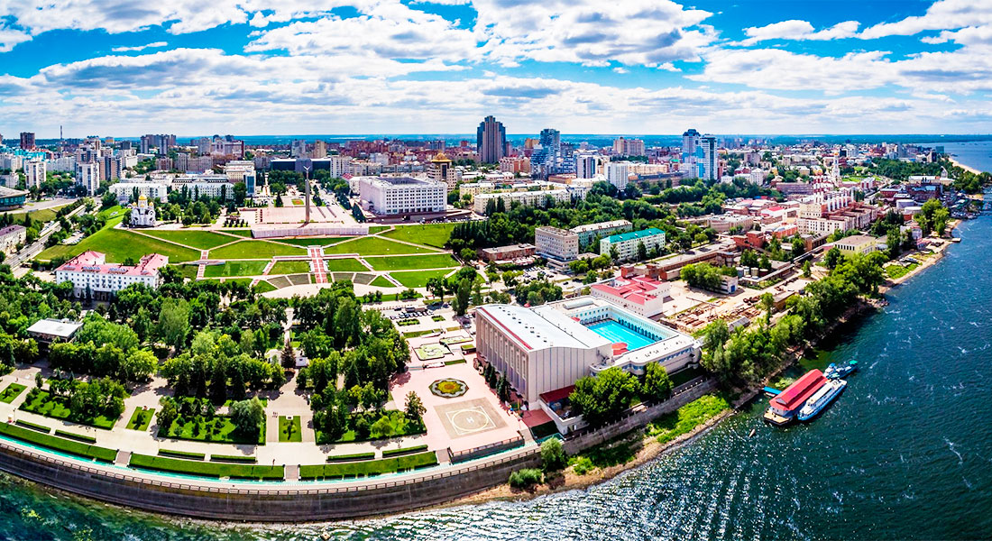

***Набережная Самары*** – одно из самых красивых мест города. Она тянется вдоль берега Волги больше чем на 4 км и спускается к реке террасами. Многие туристы, приехав в город, сразу идут на набережную, чтобы увидеть Волгу. Жители Самары также любят приходить сюда, дышать чистым воздухом и наслаждаться живописной панорамой великой русской реки. С расположенной рядом пристани теплоходы отправляются в речные круизы по Волге. Самарская набережная гармонично соединяет в себе достоинства пляжа и променада с местами для активного отдыха и занятий спортом. Здесь есть кафе и рестораны, скамейки и фонтаны, пункты проката лодок и велосипедов, дорожки для велосипедистов и роллеров. На набережной расположено множество интересных арт-объектов, среди которых памятник радиатору отопления, композиция «Бурлаки на Волге» и скульптура товарища Сухова из культового кинофильма «Белое солнце пустыни», который был уроженцем села под Самарой.

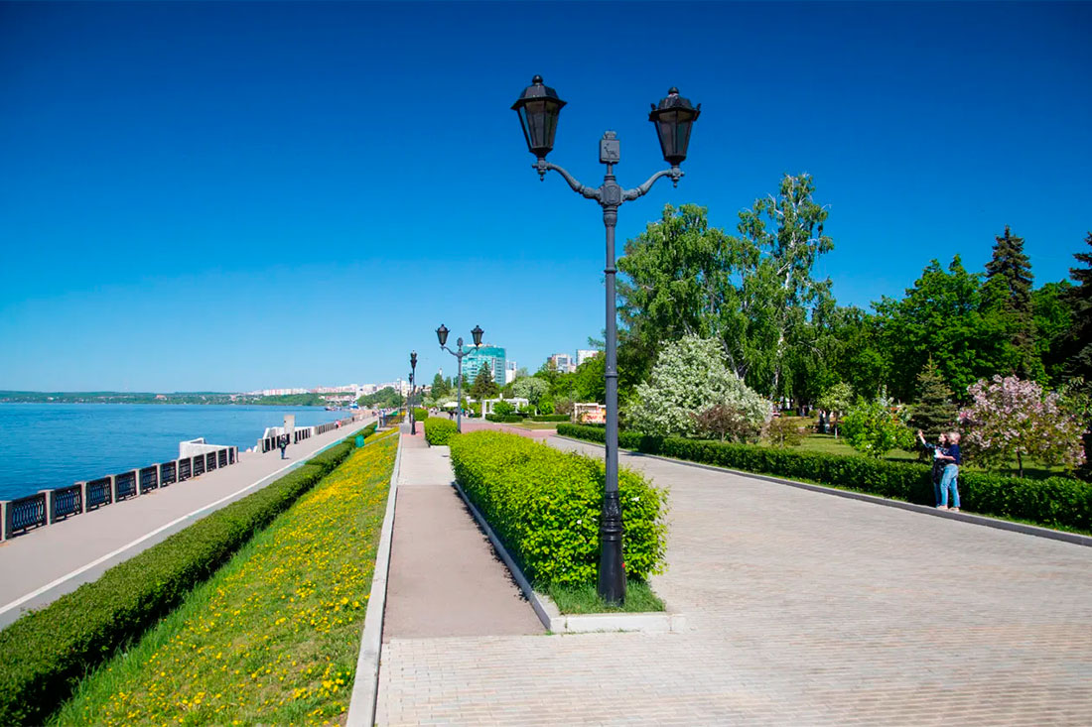  
***«Ленинградская улица»***

***«Самарский Арбат»*** – так называют жители города Ленинградскую улицу. Она проходит по историческому центру Самары и имеет протяженность 1,7 км. В конце ХIХ века улицу, которая в то время именовалась Панской, начали застраивать добротными купеческими особняками, а в ХХI веке в начале «Ленинградки» появились элитные жилые комплексы. Во все времена эта улица считалась торговой: первые этажи купеческих особняков занимали лавки и магазины, а позже появились универмаги и торговые комплексы. Ленинградская улица привлекает жителей и гостей города, которые любят сочетать неспешные прогулки с осмотром красивых зданий и памятников архитектуры. Часть улицы представляет собой пешеходную зону. Здесь все так же много магазинов и бутиков, есть гостиницы и развлекательные заведения. Некоторые кафе и рестораны занимают подвальные помещения бывших купеческих особняков, сохранивших атмосферу и колорит дореволюционной эпохи.

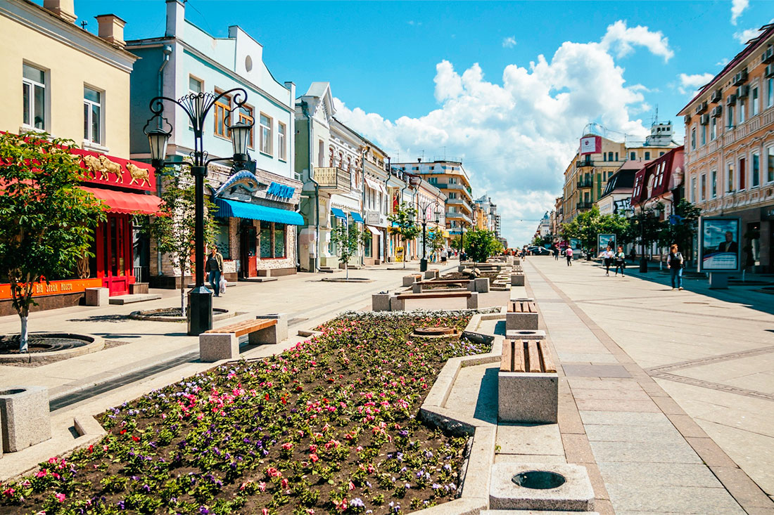

***Музейно-выставочный центр «Самара космическая».***

Этот музей, один из наиболее молодых в городе, был открыт в 2007 году. Самара имеет самое непосредственное отношение к космической отрасли. Именно здесь производят ракеты-носители «Союз», которые выводят на околоземную орбиту спутники и пилотируемые космические корабли. Одна из таких ракет высотой 68 метров, устремленная в небо и будто готовая к взлету, установлена на проспекте Ленина. Ракета «Союз», органично «вписанная» в фасад музейного здания, составляет вместе с ним единый архитектурный комплекс. Пожалуй, это самый оригинальный проект, который был реализован в городе в ХХI веке. Музей «Самара космическая» стал лауреатом премии «Туристический бренд Самарской области». Первая часть музейной коллекции демонстрирует модели космических кораблей, спутники, приборы и двигатели. Вторая часть экспозиции посвящена космонавтам и их орбитальным будням. В музейном магазине гости могут приобрести сувениры с космической символикой и настоящее питание космонавтов в тубах. Адрес: МВЦ “Самара Космическая”, проспект Ленина, Самара, Россия.

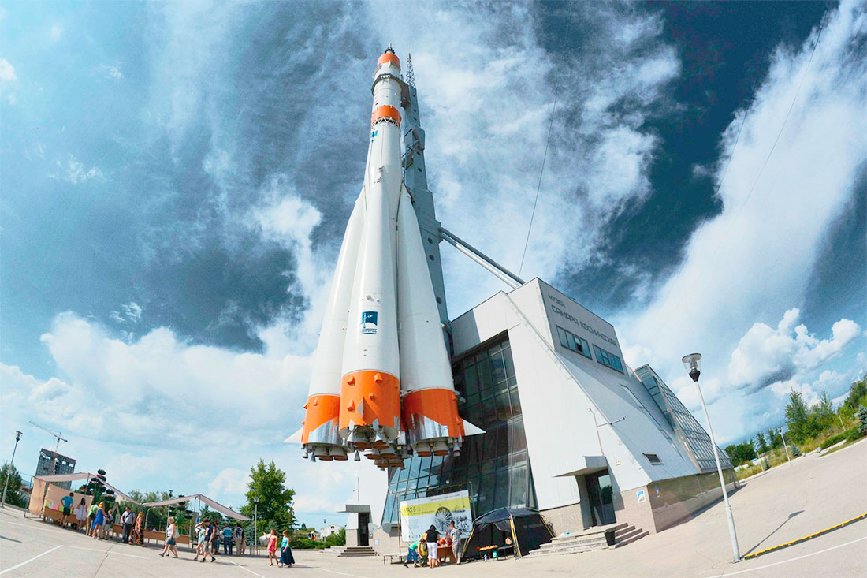

***«Бункер Сталина»***

В октябре 1941 года, когда Красная Армия героически обороняла подступы к Москве, Государственным Комитетом Обороны было выпущено секретное постановление. Оно предусматривало, что в случае крайней необходимости столица Советского Союза должна быть эвакуирована из Москвы в Куйбышев (прежнее название Самары). В феврале 1942 года началось строительство подземного бункера для размещения ставки Верховного Главнокомандующего И.В. Сталина. Это оборонительное сооружение, расположенное на глубине 37 метров, строили 3700 человек: инженеры, столичные и харьковские метростроевцы, шахтеры Донбасса. Стройка, проходившая в режиме полной секретности, была завершена в октябре 1942 года. Даже жители города не знали о бункере, а информация о нем была рассекречена только в 1990 году. Сегодня в бункере расположена экспозиция Музея гражданской обороны. Здесь можно увидеть кабинет И.В. Сталина, залы совещаний и комнаты отдыха с обстановкой 40-х годов XX века, где сохранилась атмосфера того времени. Адрес: Бункер Сталина, улица Фрунзе, Самара, Россия.

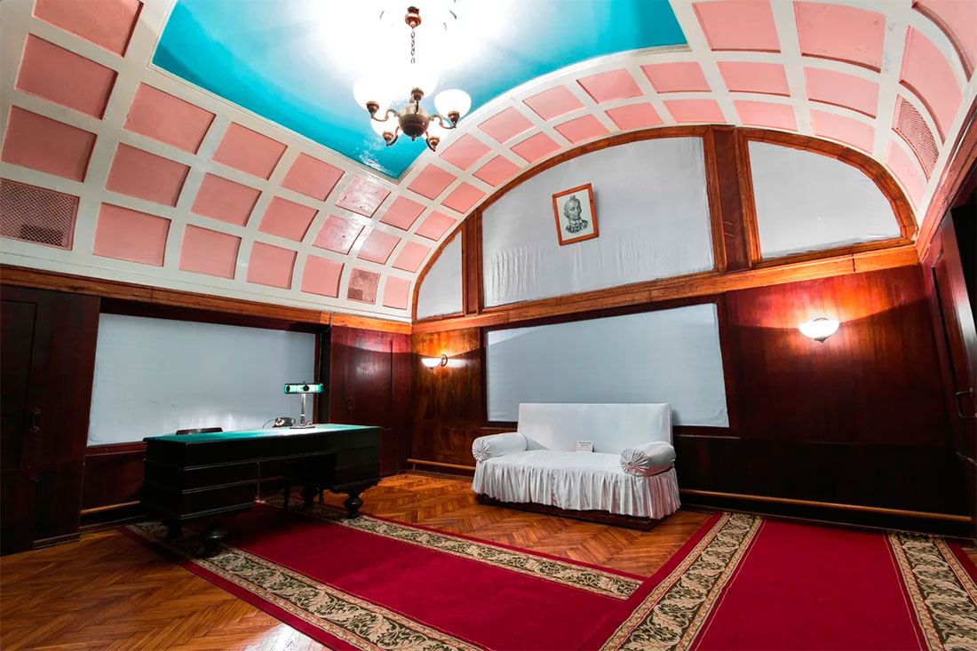  
***«Загородный парк»***

Загородный парк был основан в Самаре в 1932 году на территории бывшей купеческой усадьбы. Он занимает площадь больше 42 гектаров. Планировка парка была разработана архитекторами В.И. Долгановым и Н.Т. Варенцовым. Загородный парк, признанный природным памятником местного значения, является самым большим в Самаре. Еще одно название этого места – Центральный парк культуры и отдыха им. М.Горького. Здесь растут столетние дубы, работают аттракционы и кафе, приглашает всех желающих школа верховой езды, а в зимнее время любителей активного отдыха ждет трасса для горнолыжников и сноубордистов, оснащенная подъемником. В парке есть колесо обозрения, комната смеха, веревочный парк, тир, пляж и живой уголок. Адрес: Загородный парк, Самара, Россия.

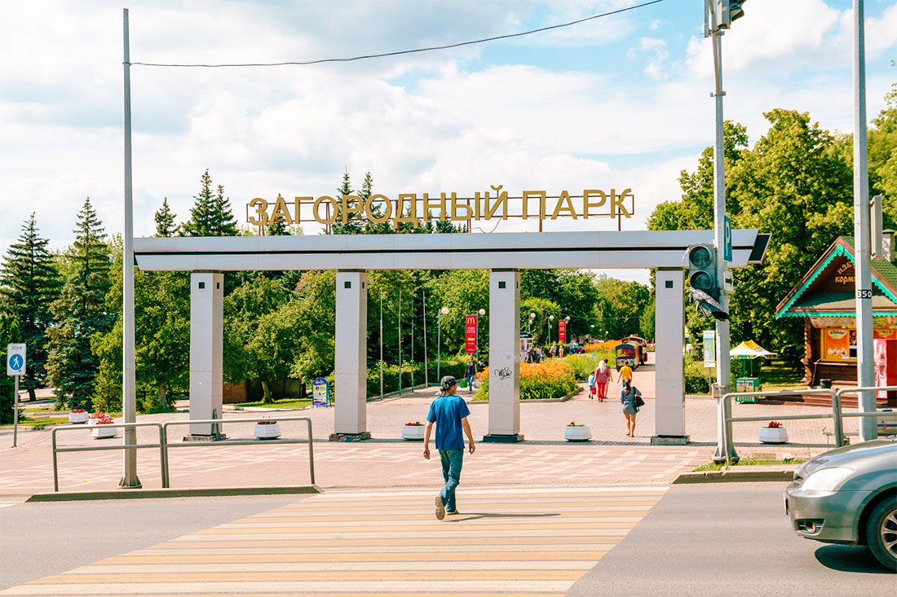

***«Самарский областной художественный музей»***

Художественный музей был основан в 1897 году самарским живописцем К.П. Головкиным при участии его коллег. Основу музейной коллекции составили картины местных художников, созданные на рубеже XIX – XX веков, и работы русских художников начала ХХ века. Сегодня среди экспонатов – живопись, графика, произведения русского авангарда и советского искусства 1920 – 1970 годов, картины европейских живописцев. Художественный музей находится в самом центре Самары и занимает одно из красивейших зданий города. Оно является объектом культурного наследия и достойно особого внимания. В музейных залах можно увидеть произведения знаменитых живописцев: И. Айвазовского, И. Шишкина, А. Куинджи, И. Репина, В. Серова, К. Малевича. Всего коллекция музея насчитывает свыше 35 тысяч картин, которые демонстрируются в пяти постоянных экспозициях. Адрес: Самарский областной художественный музей, улица Куйбышева, Самара, Россия.

Самарский областной художественный музей


***«Дом со слонами (Дача Константина Головкина)»***

В 1909 году в Самаре появилось необычное здание в стиле модерн. Оно принадлежало купцу, художнику и меценату К.П. Головкину. Дом был построен по проекту, выполненному самим владельцем, и использовался в качестве дачи. Облик этого здания нетипичен для русской архитектуры начала ХХ века. Неотъемлемой частью архитектурного комплекса стали огромные скульптуры слонов в натуральную величину, благодаря которым здание получило название «Дом со слонами». Изваяния были установлены таким образом, чтобы их было хорошо видно с борта проплывающих по Волге кораблей. Современники К.П. Головкина по-разному отнеслись к появлению оригинального особняка, и не все оценили его архитектуру. Однако сегодня здание, примечательное во всех отношениях, признано объектом культурного наследия. В настоящее время его занимает одно из коммунальных предприятий города, и осмотреть «Дом со слонами» можно только снаружи. Адрес: Дом со слонами (дача Константина Головкина), улица Советской Армии, Самара, Россия.

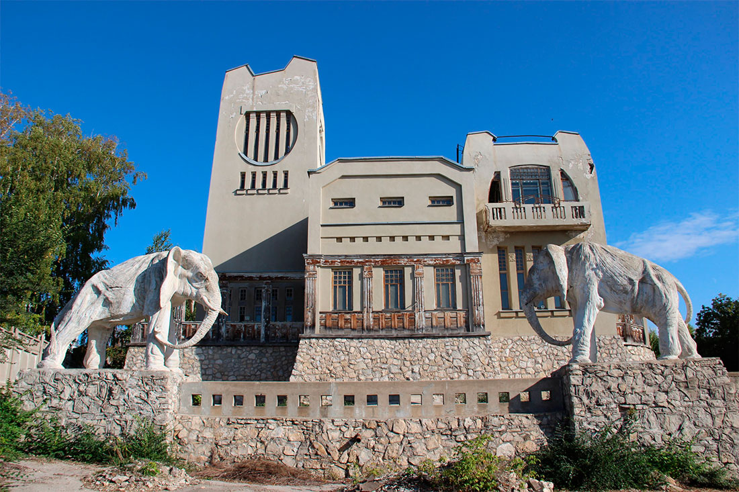

***«Самарский академический театр драмы имени М. Горького»***

Театр драмы им. М. Горького – один из старейших драматических театров в стране. Это учреждение культуры было основано в 1851 году, когда Самаре был присвоен статус губернского города. И сегодня труппа театра продолжает поддерживать традиции русской сцены, а постановки получают высокие оценки на конкурсах и фестивалях. «Теремок» или «пряничный домик» – так в Самаре называют приметное здание на площади Чапаева, которое занимает театр драмы. Оно было возведено в 1888 году в псевдорусском стиле по проекту архитектора М.Н. Чичагова. Это здание с шатровой кровлей, украшенное кокошниками, пилястрами и белоснежным декором, действительно напоминает сказочный терем и является одной из архитектурных достопримечательностей города. В репертуаре театра – спектакли и мюзиклы, поставленные по классическим произведениям, и современные сценические эксперименты. Адрес: Самарский академический театр драмы им. М. Горького, ул. Чапаева, Самара, Россия.

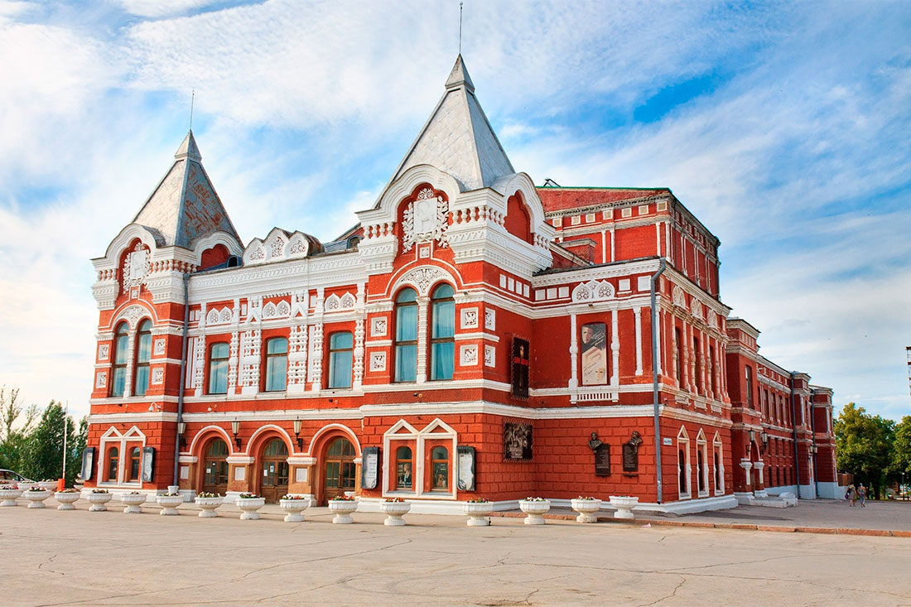

***«Площадь Куйбышева»***

С 1935 по 1991 год Самара носила имя советского партийного и государственного деятеля В.В. Куйбышева. Затем городу было возвращено историческое название, а о В.В. Куйбышеве напоминает площадь, которой присвоено имя политического деятеля. Площадь Куйбышева – настоящий рекордсмен: она является самой большой площадью Европы и занимает свыше 17 гектаров. Почти половина территории площади заасфальтирована, а остальная часть занята деревьями, кустарниками и цветами. Здесь расположен Театр оперы и балета, установлен памятник В.В. Куйбышеву и памятник Д.Д. Шостаковичу работы Зураба Церетели. Адрес: Площадь Куйбышева, площадь Куйбышева, Самара, Россия.

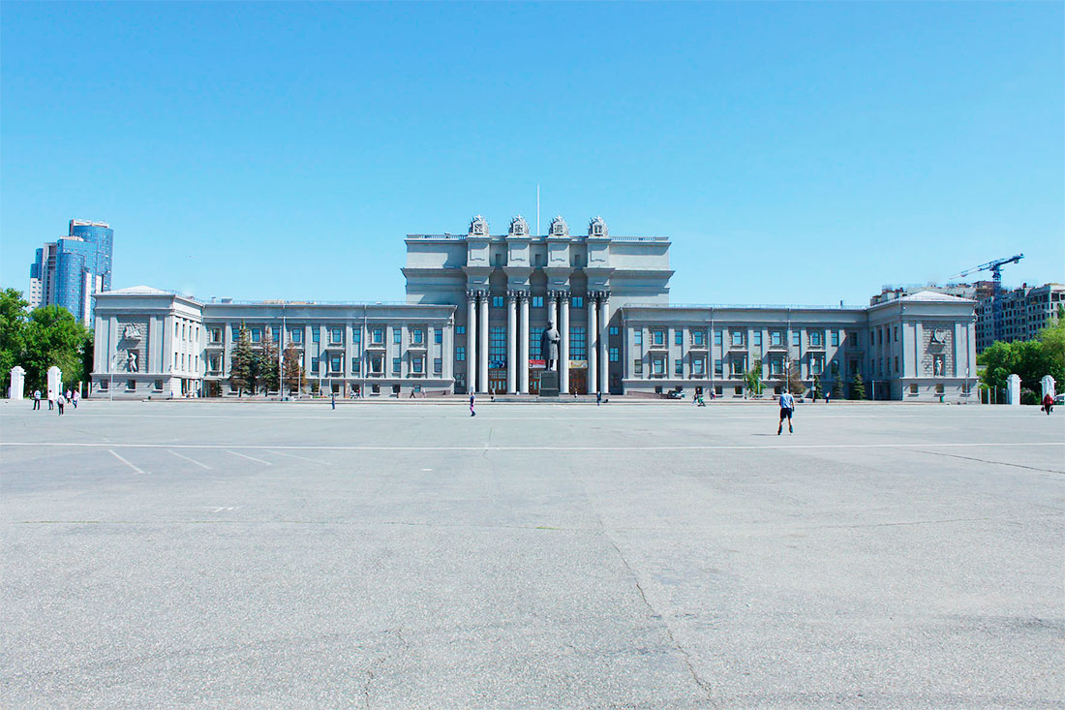  
  
 ***«Парк Юрия Гагарина (детский парк культуры и отдыха)»***

Этот парк был открыт в Самаре в 1976 году на территории 34 гектара. Он находится в самом центре города, но привлекает гостей не только удобным местоположением. В парке есть все необходимое для приятного отдыха: пруд с искусственным островом и каналами, аттракционы и рекреационная зона, спортивные и детские площадки, стадион и кафе. Зимой в парке имени Гагарина оборудуют лыжную трассу и заливают каток, а летом можно взять напрокат роликовые коньки, лодку или водный велосипед. Здесь есть картодром и колесо обозрения. Посетители парка любят кормить уток и белок, которые берут еду с рук. В любое время года в парке проводятся городские праздники, народные гуляния и проходят культурно-массовые мероприятия. Адрес: Парк Юрия Гагарина (детский парк культуры и отдыха), улица Советской Армии, Самара, Россия.

Парк Юрия Гагарина (детский парк культуры и отдыха)
  
***«Площадь Славы»***

Площадь Славы раскинулась в старейшем районе Самары – Ленинском. Вместе с Самарской площадью и сквером Победы площадь Славы составляет единый архитектурный ансамбль. Это место – одно из самых узнаваемых в городе, и часто его называют символом Самары. Здесь установлен Монумент Славы, посвященный подвигу тружеников тыла в годы Великой Отечественной войны. Рядом с этим памятником зажжен Вечный огонь. Сюда горожане возлагают цветы в День Победы, а молодожены приезжают в день свадьбы, чтобы сделать памятные фотографии. Рядом расположен храм Георгия Победоносца. С обзорной площадки, которая находится на площади Славы, открывается красивый вид на Волгу. Адрес: Площадь Славы, Самара, Россия.

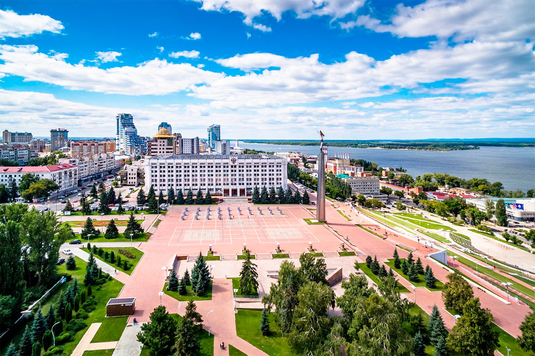

***«Самарский океанариум»***

Самарский океанариум признан самым крупным в Поволжье. Он расположен на первом этаже ТРК «Московский». Здесь обитаю т свыше 4 тысяч представителей морской, океанической и озерной фауны из разных уголков нашей планеты. Все обитатели океанариума были выведены в неволе. Рыбы приобретены в азиатских и американских рыбных хозяйствах, а животные – в зоопарках. Вольеры для животных имеют оформление, напоминающее природную среду. Посетив океанариум, можно понаблюдать за жизнью и повадками морских обитателей, в том числе редких и экзотических рыб. Также здесь можно увидеть черепах, акул, водоплавающих животных и даже пингвинов. Для опасных кубинских крокодилов построен искусственный грот с водоемом. В океанариуме можно послушать лекции об обитателях водной среды и посмотреть на кормление крокодилов, которое превращается в настоящее шоу. Адрес: Океанариум, Московское шоссе (18 км), Самара, Россия.

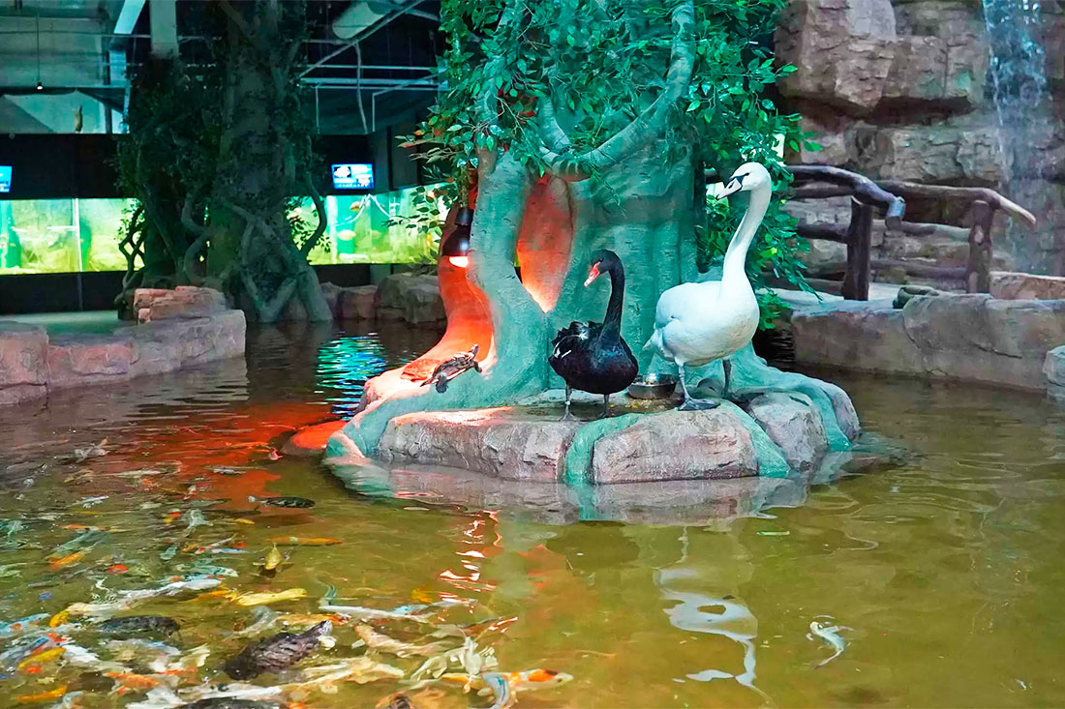

***«Самарская Государственная Филармония»***

Самарская филармония была основана в 1940 году. Сначала это учреждение культуры занимало здание цирка-театра «Олимп», которое было построено в начале ХХ века. В 1974 году это здание было снесено и на его месте выстроено новое. Проект архитектора Ю.В. Храмова был выполнен в традициях самарского модерна, и возведенное здание филармонии внешне очень напоминает полюбившийся горожанам цирк-театр «Олимп». Зал филармонии рассчитан на 975 зрителей, а афиша включает выступления гастролирующих исполнителей и ряда местных коллективов: ансамбля русских народных инструментов, симфонического и камерного оркестров. В 2001 году в концертном зале филармонии был установлен орган, и с тех пор концерты органной музыки пользуются большой популярностью у жителей и гостей города. На базе филармонии ежегодно проходит ряд музыкальных фестивалей.

Адрес: Самарская Государственная Филармония, улица Фрунзе, Самара, Россия.

Самарская Государственная Филармония


***«Самарский академический театр оперы и балета»***

Оперный театр был основан в Самаре в 1931 году, а через 2 года была создана балетная труппа. Театр занимает монументальное серое здание, расположенное на площади Куйбышева и является главной культурной достопримечательностью города на Волге. Здание театра, построенное в стиле неоклассицизма, считается ярким образцом советской архитектуры 30-х годов ХХ века. Оно украшено колоннами, статуями и скульптурными композициями. Большой зал театра рассчитан на 1144 места, Малый зал вмещает до 180 зрителей. В репертуаре – классические постановки и авангардные спектакли. Афиша включает оперы, балеты, оперетты, концертные программы, музыкальные детские спектакли и семейные постановки. Также театр принимает в своих стенах фестивали классической музыки и танца.

Адрес: Самарский академический театр оперы и балета, площадь Куйбышева, Самара, Россия.

Самарский академический театр оперы и балета


***«Вознесенский собор»***

Вознесенский собор, который строился в с 1841 по 1847 год, является старейшим в Самаре. Он был возведен на месте сгоревшей деревянной Вознесенской церкви. За свою историю этот православный храм удостоился визитов трех императоров – Александра II, Александра III и Николая II. Долгое время собор с 56-метровой колокольней был самым высоким сооружением в городе. Вознесенский собор – единственный храм в Самаре, выдержанный в стиле классицизма. После революции собор был закрыт, а его купол и колокольня разрушены. В советское время здание храма использовалось как склад, а верующим его передали в 1993 году. Реставраторы скрупулезно восстановили внешний облик храма. Своды и центральный купол собора украшены фресками, выполненными по древним канонам современными художниками.

Адрес: Вознесенский собор, улица Степана Разина, Самара, Россия.

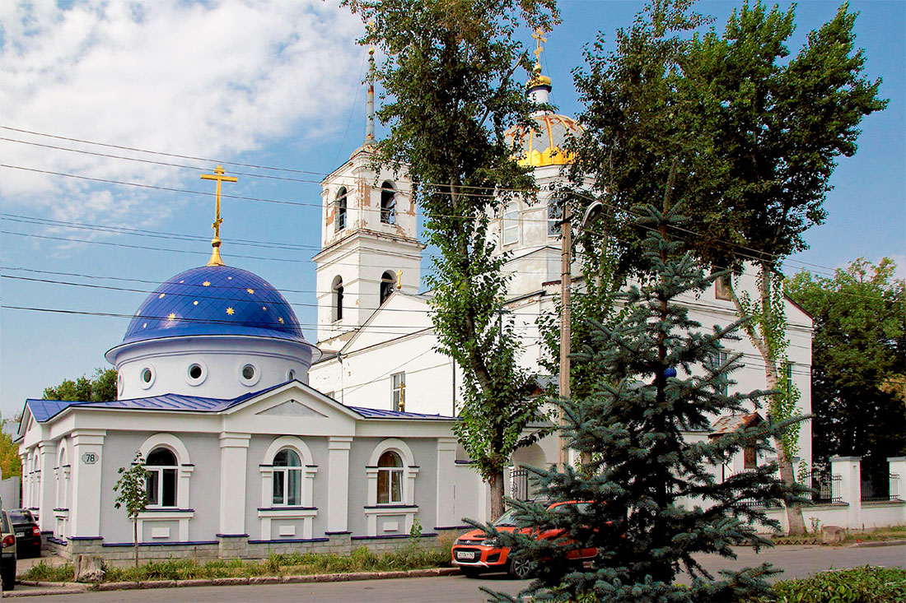

***«Римско-католический приход Пресвятого Сердца Иисуса»***

В центре Самары находится здание, нетипичное для российского города. Это польский костел, который также называют храмом Пресвятого Сердца Иисуса. Он был возведен в городе в 1902 – 1906 годах на средства католической общины Самары, состоявшей преимущественно из поляков. Автором проекта этого изящного здания в неоготическом стиле стал московский архитектор Ф.О. Богданович-Дворжецкий. В 30-е годы ХХ века костел был закрыт и разворован, а через несколько лет здание из красного кирпича передали Самарскому краеведческому музею. Лишь в 1991 году храм Пресвятого Сердца Иисуса был возвращен католической общине. Костел отреставрировали и вновь освятили. Сегодня храм, высота башен которого достигает 50 метров, является действующим. Также здесь проводятся концерты духовной и классической музыки. Костел можно посетить в частном порядке или в составе групповой экскурсии.

Адрес: Римско-католический приход Пресвятого Сердца Иисуса, улица Фрунзе, Самара, Россия.

Римско-католический приход Пресвятого Сердца Иисуса


***«Мукомольная мельница Стройкова и Якимова»***

Говорят, в начале ХХ века жители Самары хвастались, что если из всей муки, смолотой на этой мельнице, испечь блины, то ими можно вымостить дорогу от Самары до Владивостока. Это предприятие расположено на Преображенской улице, протянувшейся вдоль Волги. Здание мельницы было возведено 1903 году по проекту архитектора А.А. Щербачева. Владельцы мельницы заботились как о техническом уровне своего предприятия, так и о его внешнем облике. Фасад здания в псевдорусском стиле выполнен из кирпича и украшен декором. За прошедшее время некоторые элементы декора были утрачены, и их пришлось восстанавливать по архивным фотографиям. В 1987 году здание мельницы было признано памятником регионального значения. Поскольку предприятие до сих пор является действующим, осмотреть архитектурный памятник начала прошлого века можно только снаружи.

Адрес: Мукомольная мельница Стройкова и Якимова, улица Максима Горького, Самара, Россия.

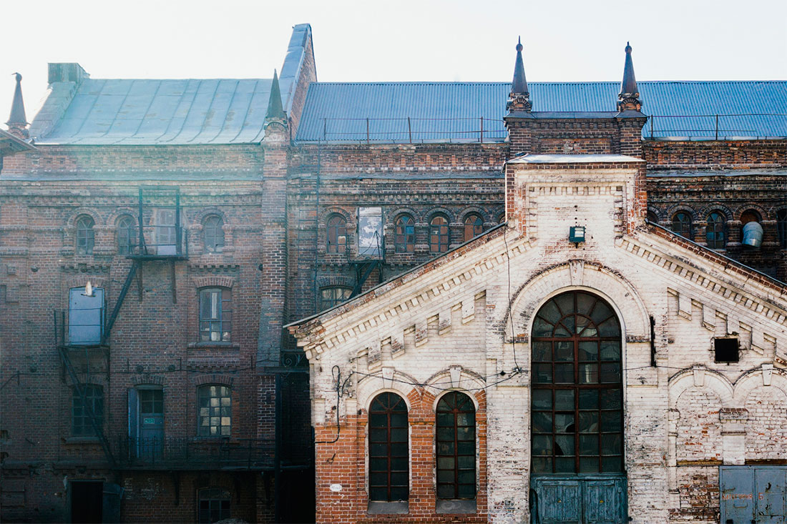

***«Монумент «Самарская ладья»***

Огромная белая ладья, расположенная на берегу Волги, является одним из символов Самары. Ее изображение украшает многочисленные туристические открытки и сувениры. Эта конструкция появилась на набережной Самары в 1986 году, когда город на Волге отмечал свой 400-летний юбилей. Она создана по проекту городских архитекторов А. Янкина и И. Галахова. Монументальная скульптурная композиция высотой 20 метров смотрится очень элегантно. Результаты опроса жителей Самары показали, что «Ладья» считается одной из наиболее популярных городских достопримечательностей. Жители и гости города приходят к монументу, чтобы сделать красивые фотографии и насладиться живописной панорамой, которая открывается с «борта» каменного судна.

Адрес: Ладья, Самара, Россия.

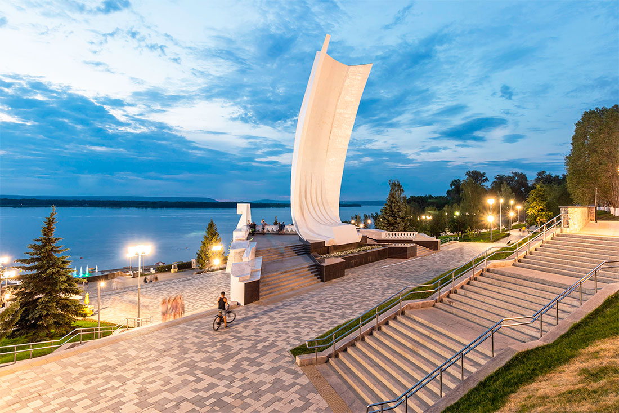

***«Струковский сад»***

Струковский сад является старейшим парком Самары. Он был торжественно открыт в 1849 году, и с тех пор является любимым местом отдыха жителей города. Сад расположен рядом с драматическим театром им. М. Горького, недалеко от набережной Волги. По большой парковой территории с пешеходными дорожками, скамейками и беседками приятно прогуляться в любое время года. Здесь ежегодно проходит Фестиваль цветов и проводится День прессы. В парке работают кафе, рестораны, сувенирные лавки и шахматный клуб, в летнее время функционируют аттракционы и старинный фонтан.

Адрес: Струковский сад, Красноармейская улица, Самара, Россия.

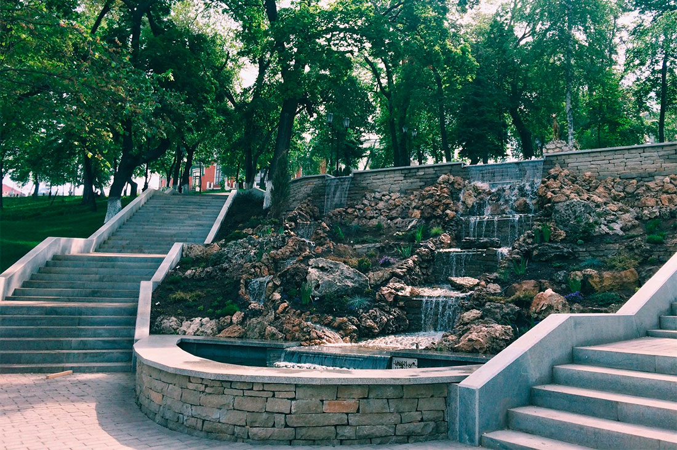

***«Смотровая площадка «Вертолетка»***

В конце прошлого века это место действительно было вертолетной площадкой. Она принадлежала Научно-техническому комплексу им. Н.Д. Кузнецова – компании, которая производит двигателей для авиации и космической отрасли. По этой причине «Вертолетка» и получила свое необычное название. Со смотровой площадки открываются потрясающие панорамные виды на Самару и живописные волжские просторы. Отсюда хорошо видны Жигулевские горы и Самарская Лука. Именно здесь выпускники встречают рассвет, а молодожены и туристы приезжают для красивых фотосессий. Территория «Вертолетки» выложена плиткой, здесь установлены скамейки, есть небольшой водопад и «дерево желаний», работает ресторан «Шансон» и летнее кафе.

Адрес: Вертолётка, улица Ветвистая, Самара, Россия

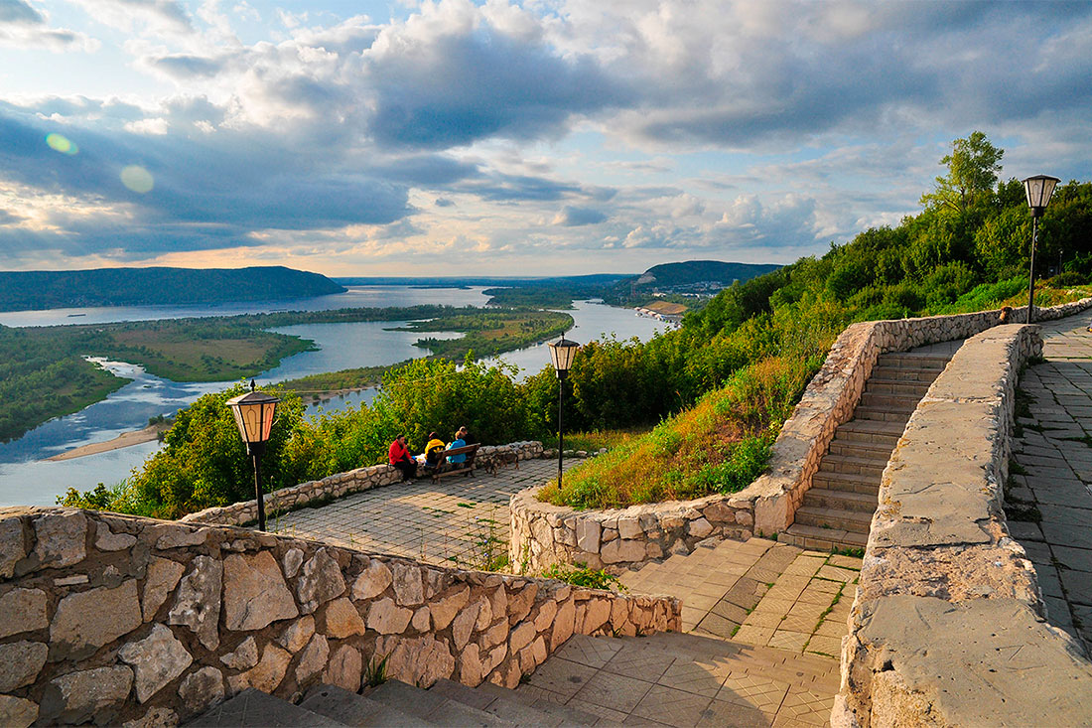

***«Иверский женский монастырь»***

Иверский православный монастырь был основан в Самаре в 1860 году на базе женской религиозной общины. В те годы красивый монастырский архитектурный ансамбль во многом определял вид города, который открывался со стороны Волги. А сам монастырь на многие десятилетия стал крупным центром поволжского православия, куда приезжали многочисленные паломники. В 1925 году монастырь был закрыт, и лишь в 1991 году вновь передан верующим. Сегодня старейший в Самаре Иверский монастырь является действующим. Сохранившиеся монастырские здания отреставрированы и признаны архитектурными памятниками регионального значения. Разрушенная в советское время колокольня была восстановлена в своем первозданном виде, а рядом возведен новый храм-часовня.

Адрес: Иверский женский монастырь, Волжский проспект, Самара, Россия.

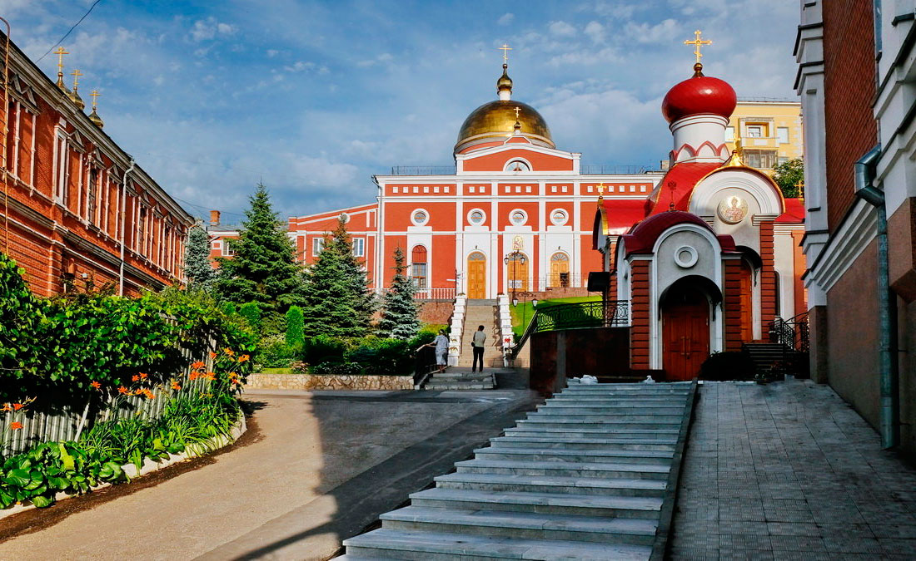

***«Покровский кафедральный собор»***

Кафедральный собор в честь Покрова Божией Матери появился в Самаре в 1861 году. Здание храма было возведено по проекту петербургского архитектора Э.И. Жибера, а средства на его постройку пожертвовали прихожане, в том числе самарские купцы Шихобаловы. Покровский собор был единственным самарским храмом, не прекращавшим свою работу даже в годы советской власти. Он всегда славился своей школой церковного пения. Во время Великой Отечественной войны в хоре собора пели артисты столичных театров, которые были эвакуированы в Куйбышев (такое название носила в то время Самара). Покровский кафедральный собор расположен в центре города. Его купола, отливающие золотом и небесной синевой, видны издалека. В архитектурном облике собора присутствуют черты, характерные для московского храмового зодчества XVII века. Собор вмещает 2 тысячи прихожан. К сожалению, богатое убранство храма с фресками было утрачено в пожаре 1977 года. Сегодня Покровский кафедральный собор является главным православным храмом Самары. Здесь хранятся многие святыни, в том числе чудотворная икона Божией Матери.

Адрес: Покровский кафедральный собор, улица Ленинская, Самара, Россия.

